Единый государственный экзамен по БИОЛОГИИ

Пробный вариант
контрольных измерительных материалов
единого государственного экзамена 2026 года
по биологии

Пояснения к пробному варианту контрольных измерительных материалов единого государственного экзамена 2026 года по БИОЛОГИИ

Пробный экзамен ЕГЭ по биологии проводится с целью выявления общего уровня подготовки выпускников. Структура теста и типология заданий соответствует требованиям кодификатора и спецификации единого государственного экзамена 2026 года.
Результаты экзамена будут размещены на сайте Института биологии и биотехнологии Алтайского государственного университета через 14 дней после проведения экзамена.
Ответы на задания варианта Вы сможете посмотреть на сайте Института биологии и биотехнологии на следующий день после пробного экзамена. Бланки с ответами не рецензируются и не возвращаются.
Эти сведения позволят Вам определиться с проблемными вопросами и выработать стратегию подготовки к ЕГЭ.

Инструкция по выполнению работы

Экзаменационная работа состоит из двух частей, включающих в себя 28 заданий. Часть 1 содержит 21 задание с кратким ответом. Часть 2 содержит 7 заданий с развёрнутым ответом.
На выполнение пробной экзаменационной работы по биологии отводится 3 часа 55 минут (235 минут).
Ответами к заданиям части 1 являются последовательность цифр, число или слово
(словосочетание). Ответы запишите в бланк ответов (буквы печатные).
Задания части 2 (22–28) требуют полного ответа (дать объяснение, описание или
обоснование; высказать и аргументировать собственное мнение). В бланке ответов укажите номер задания и запишите его полное решение.
Максимальный первичный балл - 57, вторичный - 100.
Все бланки ЕГЭ заполняются яркими чёрными или синими чернилами. Допускается использование гелевой или капиллярной ручки.
При вычислениях разрешается использовать непрограммируемый калькулятор
При выполнении заданий можно пользоваться черновиком. Записи в черновике, а также в тексте контрольных измерительных материалов не учитываются при оценивании работы.

Желаем успеха!
ЧАСТЬ 1

Ответами к заданиям 1–21 являются последовательность цифр, число или слово (словосочетание). Ответы можно записать в тексте работы, а затем перенесите в БЛАНК ОТВЕТОВ справа от номеров соответствующих заданий, без пробелов, запятых и других дополнительных символов.

- Рассмотрите таблицу «Методы биологических исследований». Запишите в ответе пропущенный термин, обозначенный в таблице вопросительным знаком.

Частнонаучный метод | Применение метода
Близнецовый | Определение роли факторов среды в формировании фенотипа человека
? | Изучение особенностей фаз митоза на фиксированном препарате

- В эксперименте исследователь измерял физиологические показатели лягушки травяной при повышении от 4 до 20 С° температуры в террариуме. Как изменилась у лягушки скорость реакций энергетического обмена и частота сердечных сокращений при таком повышении температуры? Для каждой величины определите соответствующий характер её изменения:

1) увеличилась 2) уменьшилась 3) не изменилась

Запишите в таблицу выбранные цифры для каждой величины. Цифры в ответе могут повторяться.

Скорость реакций энергетического обмена | Частота сердечных сокращений

- На основании правила 10% рассчитайте массу фитопланктона (в кг), которая может обеспечить в море существование дельфина массой 300 кг, при условии, что пищевая цепь состоит из трех звеньев. В ответ запишите только соответствующее число.

- Какова вероятность (в %) получения гомозиготного по рецессивному аллелю потомства в моногибридном скрещивании при самоопылении гетерозиготных особей при полном доминировании признака? В ответе запишите только соответствующее число.

Рассмотрите рисунок и выполните задания 5 и 6.

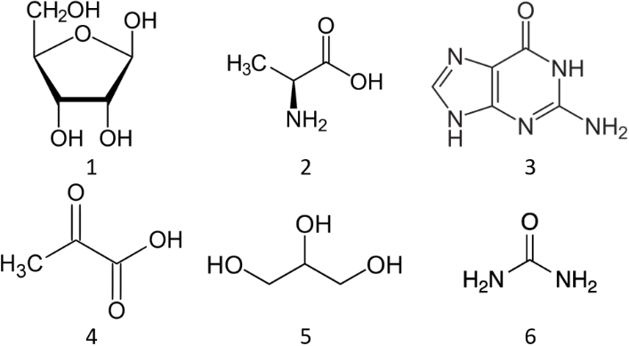

5. Каким номером на рисунке показан конечный продукт азотистого обмена млекопитающих?

6. Установите соответствие между характеристиками и соединениями, обозначенными на рисунке цифрами 1, 2, 3: к каждой позиции, данной в первом столбце, подберите соответствующую позицию из второго столбца.
ХАРАКТЕРИСТИКА | СОЕДИНЕНИЕ
А) является пятиуглеродным сахаром | 1) 1
Б) может образовывать пептидные связи | 2) 2
В) входит в состав всех рибонуклеотидов | 3) 3
Г) является заменимой аминокислотой
Д) образует комплементарную пару с цитозином
Е) пуриновое азотистое основание
Запишите выбранные цифры под соответствующими буквами.

- Выберите три верных ответа из шести и запишите цифры, под которыми они указаны. Лизосомы в животной клетке:
1) обеспечивают утилизацию поврежденных органоидов
2) транспортируют белки в эндоплазматическую сеть
3) являются полуавтономными органоидами
4) обеспечивают анаэробный этап энергетического обмена
5) содержат белки, модифицированные в аппарате Гольджи
6) включают гидролитические ферменты, активные в кислой среде

- Установите последовательность процессов в интерфазе и кариокинезе, начиная с G₁-фазы. Запишите соответствующую последовательность цифр.
1) репликация ДНК
2) локализация хромосом по экватору клетки
3) расхождение хромосом к полюсам клетки
4) декомпактизация хромосом
5) рост клетки
6) спирализация хромосом

Рассмотрите рисунки и выполните задания 9 и 10.

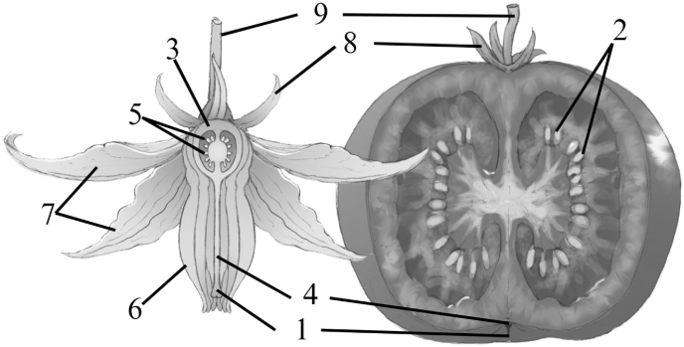

- Каким номером на рисунке обозначена тычинка?

- Установите соответствие между характеристиками и структурами, отмеченными на рисунке цифрами 1, 2, 3: к каждой позиции, данной в первом столбце, подберите соответствующую позицию из второго столбца.

ХАРАКТЕРИСТИКИ | СТРУКТУРА
А) содержит зародыш | 1) 1
Б) прорастает в новое растение | 2) 2
В) содержит эндосперм | 3) 3
Г) разрастается в околоплодник
Д) улавливает пыльцу
Е) формирует полость вокруг семязачатка

- Выберите три верных ответа и запишите цифры, под которыми они указаны. Признаками, отличающими пресмыкающихся от птиц, являются
1) наличие двойного дыхания
2) наличие клоаки
3) непостоянная температура тела
4) снабжение органов смешанной кровью
5) наличие мочевого пузыря
6) внутреннее оплодотворение

- Установите последовательность расположения систематических таксонов, начиная с наименьшего. Запишите соответствующую последовательность цифр.
1) Животные
2) Стрекающие (Кишечнополостные)
3) Коралловые полипы
4) Эукариоты
5) Восьмиугольные кораллы
6) Красный коралл
Рассмотрите рисунки и выполните задания 13 и 14.

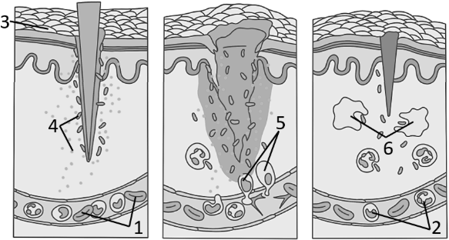
- Какой цифрой обозначены клетки, содержащие антигены, вызывающие иммунный ответ?

- Установите соответствие между характеристиками и структурами, обозначенными на рисунке выше цифрами 1, 2, 3: к каждой позиции, данной в первом столбце, подберите соответствующую позицию из второго столбца.

ХАРАКТЕРИСТИКА | СТРУКТУРЫ
А) заполнены глобулярным белком, имеющим четвертичную структуру | 1) 1
Б) накапливают кератин | 2) 2
В) могут иметь сегментированное ядро | 3) 3
Г) имеют эктодермальное происхождение
Д) обеспечивают транспорт газов
Е) могут фагоцитировать бактерий

- Выберите три верных ответа из шести и запишите цифры, под которыми они указаны. Какие функции выполняет отдел головного мозга, обозначенный на рисунке
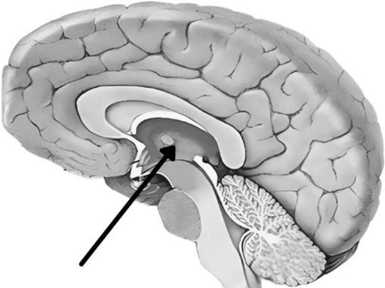
1) регулирование сердечных движений
2) дыхание
3) центр регуляции настроения (агрессии, страха, наслаждения)
4) терморегуляция
5) жажда и голод
6) координация движений
- Установите правильную последовательность движения молекулы оксигемоглобина от места образования до места диссоциации. Запишите соответствующую последовательность цифр.
1) капилляры тонкой кишки
2) капилляры легочных альвеол
3) правая верхняя легочная вена
4) левый желудочек
5) брюшная аорта
6) верхняя брыжеечная артерия

- Прочитайте текст. Выберите три предложения, в которых даны верные примеры биогеографических доказательств эволюции. Запишите цифры, под которыми они указаны.
(1) Сходство фауны Южной Америки и Африки объясняется существованием единого суперконтинента Гондвана в прошлом. (2) Многочисленные находки оперенных динозавров на территории Китая показывают, что оперение могло развиваться многократно и независимо в разных эволюционных линиях. (3) Отсутствие плацентарных млекопитающих в аборигенной фауне Австралии подтверждает, что изоляция континента произошла до их широкого распространения. (4) Расселение человека по миру вызвало распространение синантропных видов (крыс, голубей, тараканов), являющихся в настоящее время космополитами. (5) У голландских переселенцев в ЮАР отмечается высокая частота ряда наследственных заболеваний вследствие дрейфа генов. (6) Различие видов в сходных климатических условиях, например, в пустынях Африки и Южной Америки, доказывает, что биоразнообразие определяется не столько средой, сколько историей происхождения и миграции предков.

- Выберите три верных ответа из шести и запишите цифры, под которыми они указаны. Интенсивность транспирации у растений повышается при влиянии следующих факторов:
1) засоление почвы
2) повышение влажности воздуха
3) снижение скорости воздушных потоков
4) повышение температуры
5) повышение влажности почвы
6) повышение скорости ветра

- Установите соответствие между экологическими проблемами и их последствиями: к каждой позиции, данной в первом столбце, подберите соответствующую позицию из второго столбца.
ПОСЛЕДСТВИЕ | ПРОБЛЕМА
А) повреждение клеток ультрафиолетовым излучением | 1) кислотные осадки
Б) нарушение буферной способности почв | 2) парниковый эффект
В) повышение уровня Мирового океана | 3) озоновые дыры
Г) нарушение арктических и тундровых экосистем
Д) вымывание солей тяжелых металлов в грунтовые воды
Е) повышение частоты возникновения рака кожи у животных
- Рассмотрите рисунок «Различия в строении клювов вьюрков, обитающих на различных островах Галапагосского архипелага». Заполните пустые ячейки таблицы, используя элементы, приведенные в списке. Для каждой ячейки, обозначенной буквой, выберите соответствующий элемент из представленного списка.
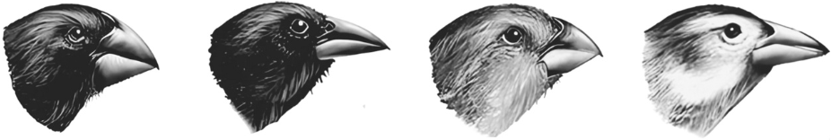
Тип приспособленности | Тип видообразования | Путь достижения прогресса
А | Б | В
Список элементов:
1) общая дегенерация
2) физиологическая
3) географическое (аллопатрическое)
4) дивергенция
5) идиоадаптация
6) морфологическая
7) этологическая
8) экологическое (симпатрическое)

- Проанализируйте диаграмму “Температурные границы выживания и оптимальные зоны роста прокариот”. Выберите утверждения, которые можно сформулировать на основании анализа представленных данных. Запишите в ответе цифры, под которыми указаны выбранные утверждения.
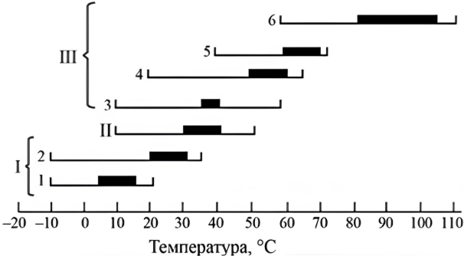
I. Психрофилы: 1 - облигатные; 2 - факультативные. II. Мезофилы. III. Термофилы: 3 - термотолерантные; 4 - факультативные; 5 - облигатные; 6 - экстремальные. Жирной линией выделены оптимальные температурные зоны роста.
1) Оптимальная зона роста психрофилов находится в диапазоне от -10°С до +35°С.
2) От мезофилов невозможно избавиться пастеризацией.
3) Среди термофилов существуют виды, для которых оптимальной температурой является 35-40°С.
4) Только психрофилы способны выживать при отрицательных значениях температуры.
5) Облигатные термофилы способны переживать кипячение воды.
ЧАСТЬ 2

Экспериментаторы исследовали функционирование амилазы, выделенной из зерновок различных злаков. Растворы с выделенным и очищенным ферментом они инкубировали с субстратом при разных температурах. Результаты отражены на графике.

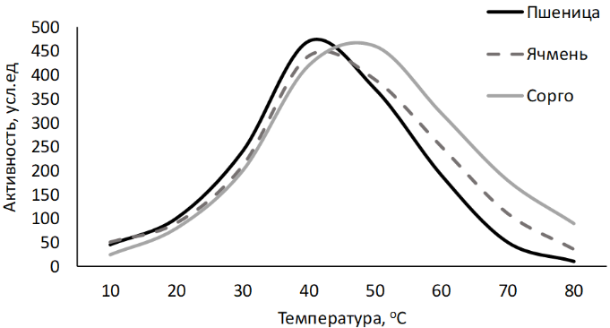

22. Сформулируйте две *нулевые гипотезы для данного эксперимента. Объясните, почему фермент и субстрат во всех вариантах опыта помещали в буферный раствор с одним и тем же значением рН. Почему результаты эксперимента могут быть недостоверными, если метод хроматографии использовался только для очистки амилазы сорго?
(*Нулевая гипотеза – принимаемое по умолчанию предположение о том, что не существует связи между двумя наблюдаемыми событиями, феноменами.)

23. Какую функцию выполняет амилаза в зерновках злаков? На каком этапе развития растения данный фермент будет проявлять наибольшую активность? Какой из исследуемых видов злаков, судя по результатам эксперимента, эволюционировал в условиях наиболее жаркого климата? Аргументируйте каждый пункт своего ответа.

24. Как называется цепь питания, изображённая на рисунке? Ответ поясните. К какой функциональной группе относится змея и какой трофический уровень она занимает? На какой стадии жизненного цикла организм третьего трофического уровня не входит в данную пищевую цепь? Поясните свой ответ.
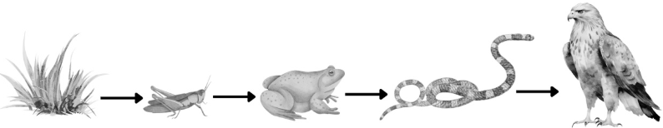

25. При окислении органических соединений в митохондриях примерно половина высвобождающейся энергии рассеивается в виде тепла. Белок термогенин (UCP1) увеличивает проницаемость внутренней мембраны митохондрий для протонов. Как изменяется эффективность выработки АТФ митохондриями при увеличении количества термогенина в мембране митохондрий? Ответы поясните. Почему при адаптации к холоду у мышей возрастает количество термогенина во внутренней мембране митохондрий?

26. Средний уровень гетерозиготности отражает долю генов, которые находятся в гетерозиготном состоянии для данной популяции. Известно, что средний уровень гетерозиготности у европейцев существенно ниже, чем у коренных жителей Африки. Какой эволюционный фактор привел к такому распределению гетерозиготности? Ответ поясните. Почему самые низкие значения гетерозиготности характерны для коренных американцев? При сравнении коренных американских и австралийских популяций они оказываются гомозиготны по разным генам. Как можно объяснить наблюдаемую закономерность?
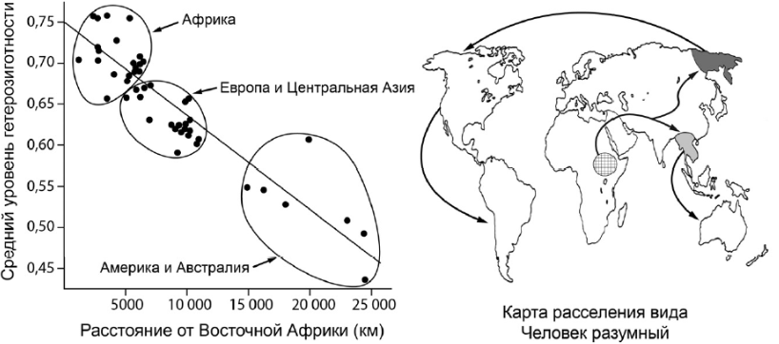

27. Известно, что синтез нуклеиновых кислот начинается с 5ʹ конца. Рибосома движется по иРНК в направлении от 5ʹ к 3ʹ концу. У альфа-протеобактерий имеются специфические транспортно-матричные РНК (тмРНК). В тмРНК есть шпилечная структура, образованная комплементарными участками РНК, которая позволяет ей попадать в рибосому. После шпильки через несколько нуклеотидов располагается открытая рамка считывания, которая начинается с глицинового кодона. Фрагмент молекулы ДНК, на которой синтезируется участок тмРНК, имеет следующую последовательность нуклеотидов (нижняя цепь матричная):

5'-ГАЦАТТАЦЦТГЦАГТААТГААГГАТГТААЦТТГГТ-3'
3'-ЦТГТААТГГАЦГТЦАТТАЦТТЦЦТАЦАТТГААЦЦА-5'

Установите нуклеотидную последовательность участка тмРНК, который синтезируется на данном фрагменте. Найдите на данном участке комплементарные участки и установите вторичную структуру участка тмРНК. Установите последовательность начала открытой рамки считывания на данном участке тмРНК. Какая последовательность полипептида кодируется данным фрагментом тмРНК? Ответ поясните. Для решения задания используйте таблицу генетического кода. При написании нуклеиновых кислот указывайте направление цепи.

28. У дрозофилы гетерогаметным полом является мужской пол. Локусы аллелей желтого тела и рубиновых глаз расположены на расстоянии 7 морганид. Самок с желтым телом и рубиновыми глазами скрестили с самцами с серым телом и красными глазами. В потомстве все самки имели серое тело и красные глаза, самцы - желтое тело и рубиновые глаза. Полученных гибридных самок подвергли анализирующему скрещиванию. Составьте схемы решения задачи. Укажите генотипы родителей и генотипы, фенотипы, пол потомков в обоих скрещиваниях, долю (%) каждой группы потомков в анализирующем скрещивании. Объясните фенотипическое расщепление в первом скрещивании

